ПИШПЕК
Сведения для этой эпохи пока не найдены
42.80554, 74.57758

Фотография пока не добавлена
РУССКИЙ
Сведения для этой эпохи пока не найдены.

ФРУНЗЕ
ВДНХ
42.80554, 74.57758
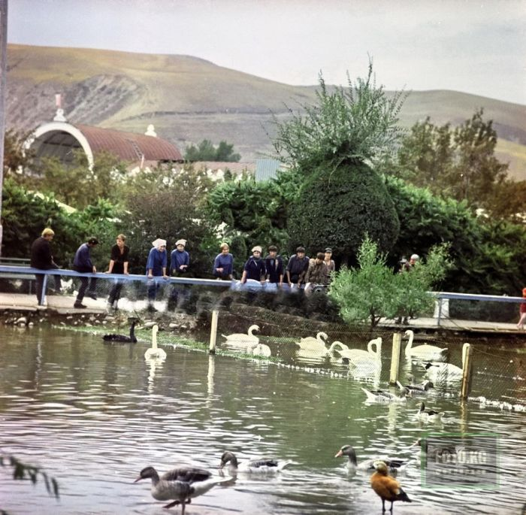
ВДНХ
РУССКИЙ ВДНХ
Один из прудов.
Источник: https://bimap.su/description/frunze/287_VDNH_prud.txt · BIMAP
Фотографии и материалы принадлежат их авторам; лицензия не указана

БИШКЕК
Сведения для этой эпохи пока не найдены
42.80554, 74.57758

Фотография пока не добавлена
РУССКИЙ
Сведения для этой эпохи пока не найдены.

